**7.5. Практическая работа**

1. Создайте файл и получите подробную информацию об inode этого файла;

Зайдем в папку skillbox, создадим там папку HW07 и зайдем в нее.

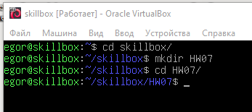

С помощью команды nano создадим файл Task01.

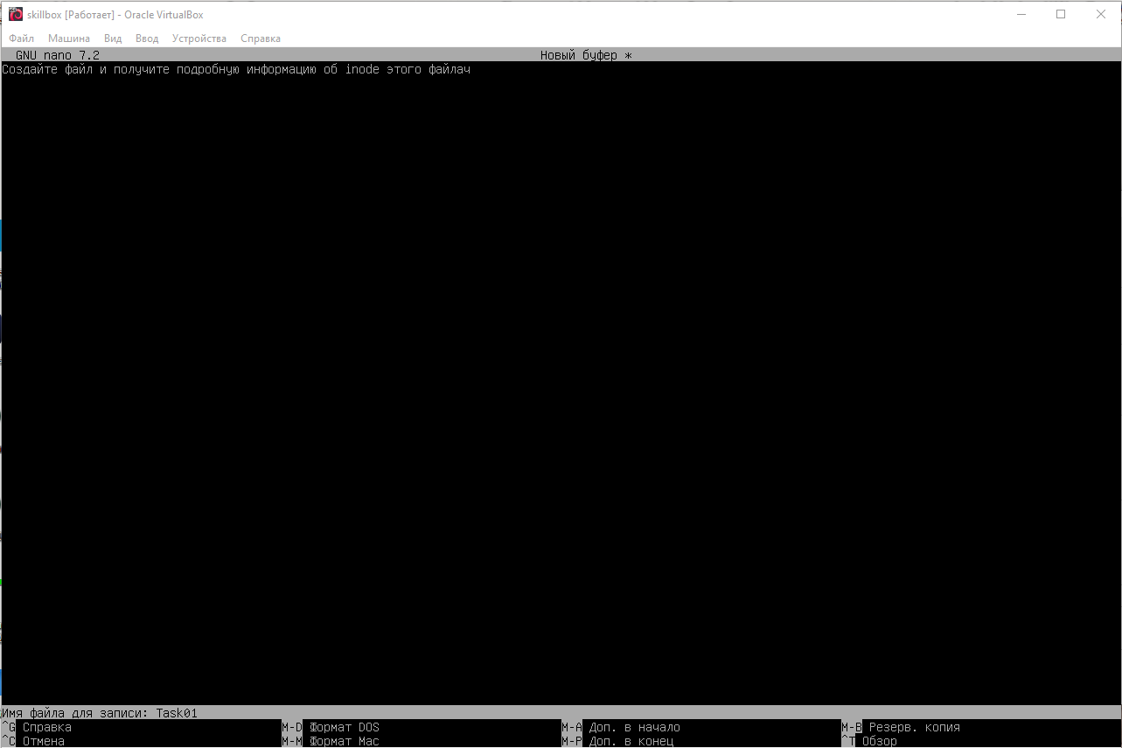

Просмотрим свойства созданного файла сначала с помощью ls –li. Затем выведем более подробную информацию о файле с помощью утилиты stat.

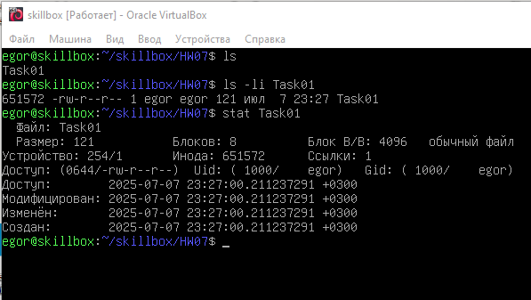

1. Получите информацию о файловой системе диска виртуальной машины и о геометрии двух разделов: один из них должен включать в себя суперблок;

С помощью команды sudo fsstat /dev/sda1 |more выведем информацию о блоках флешки

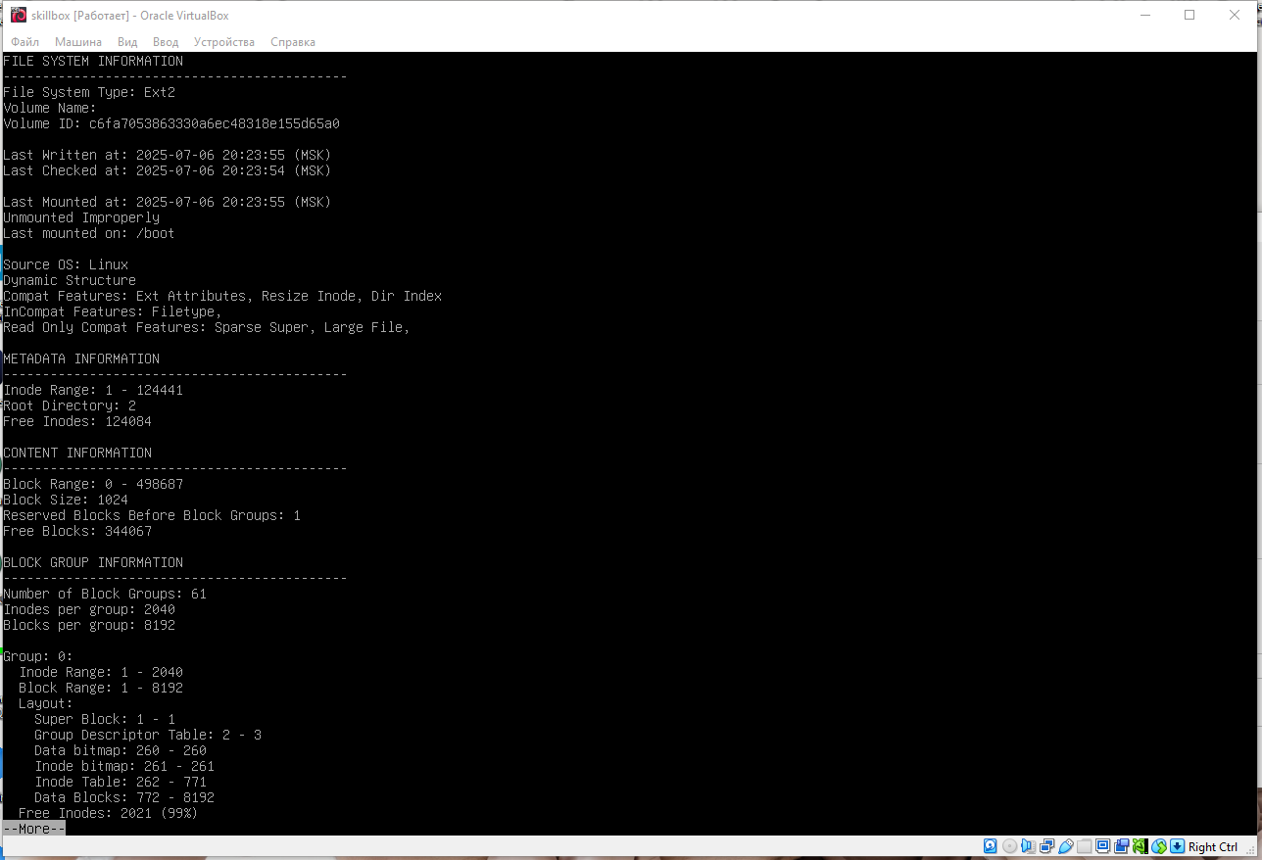

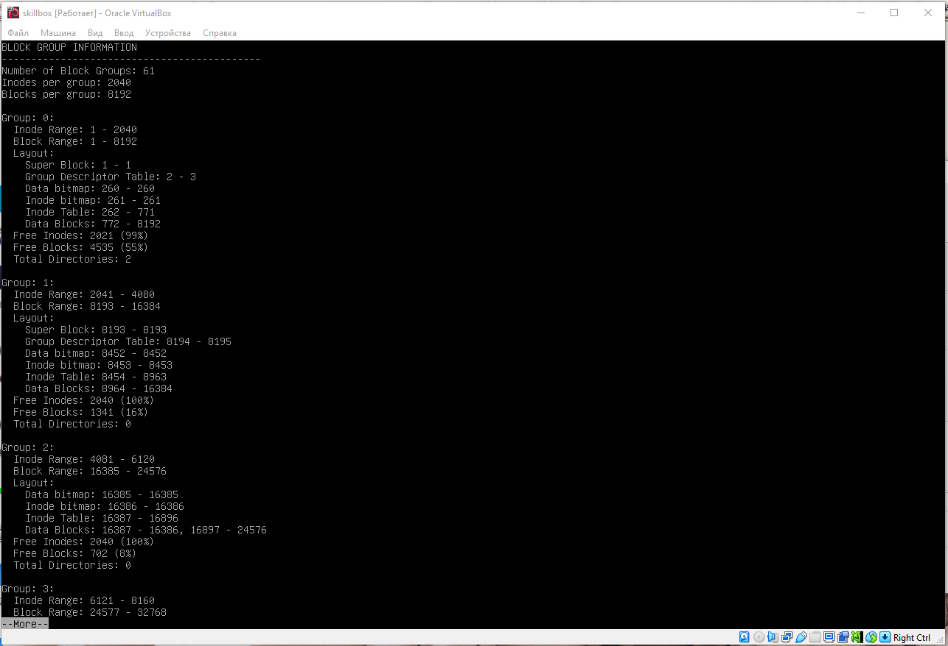

1. «Подмонтируйте» флешку к виртуальной машине. Создайте два любых файла, удалите их и проведите процедуру восстановления файлов. Обратите внимание, что восстановить файлы получится не у всех. Тем не менее важно убедиться, что вы сделали необходимые шаги.

Смонтируем флешку в папку и просмотрим ее содержимое. Далее на флешке создадим 2 пустых файла.

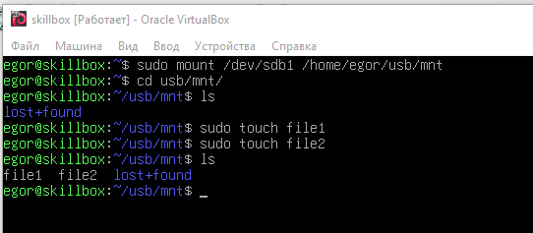

Удалим созданные файлы, отмонтируем флешку и с помощью команды init 3 перейдем в режим без оболочки (хотя по факту мы уже работаем без оболочки), чтобы к флешки никто не обращался.

Делаем копию журнала файловой системы флешки.

Смотрим метку времени, в момент удаления. Выведем информацию в указанную метку времени.

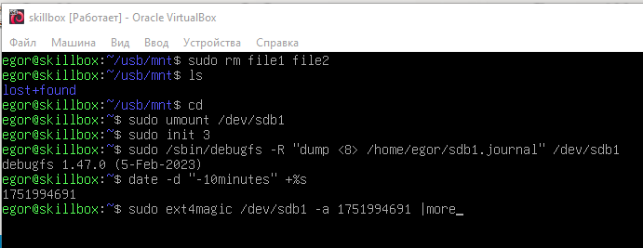

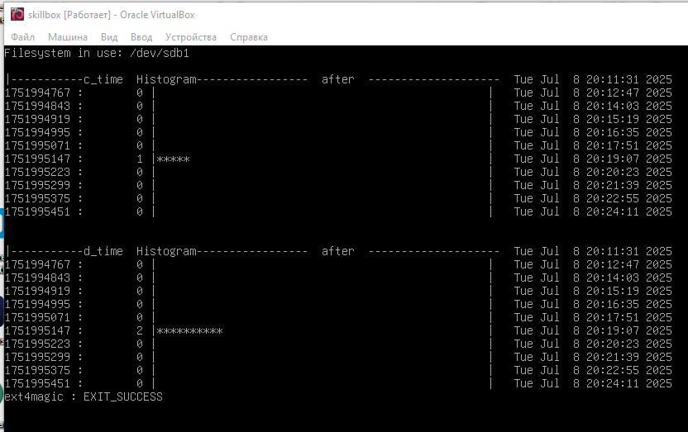

Момент удаления помечен ******.

Берем предыдущую метку перед звездочками. С помощью команды ext4magic посмотрим состояние удаленных файлов. Далее по метке времени восстанавливаем удаленные файлы из журнала.

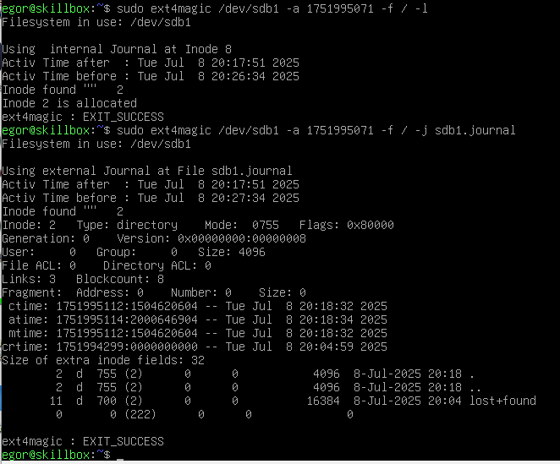

Восстановить файлы не удалось.

Посмотрел содержание каталога RECOVEREDIR с помощью sudo cat RECOVEREDIR/file1. В каталоге файл не найден.

Попробуем восстановить с помощью утилиты photorec. Последовательность действия описано по ссылке <https://losst.pro/vosstanovlenie-udalennyh-fajlov-linux>.

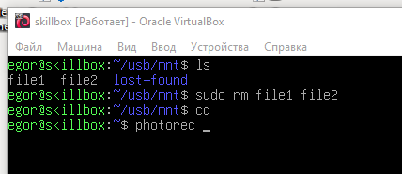

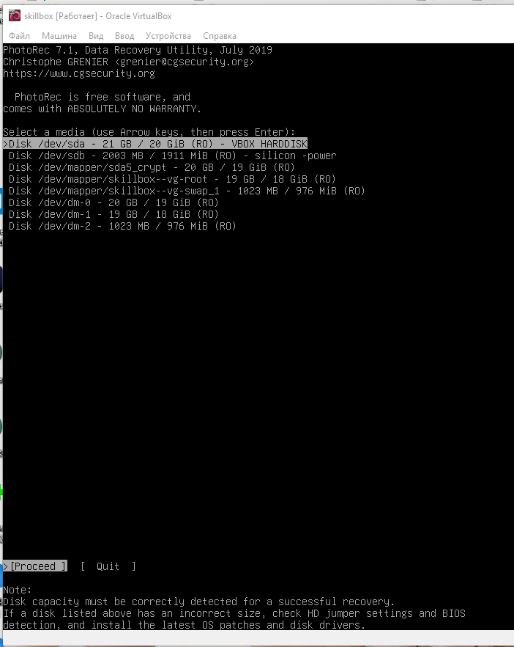

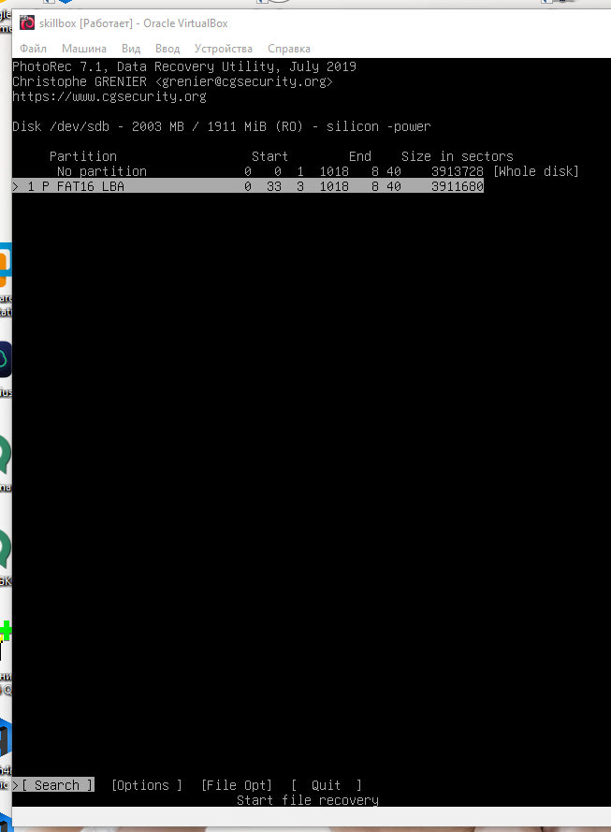

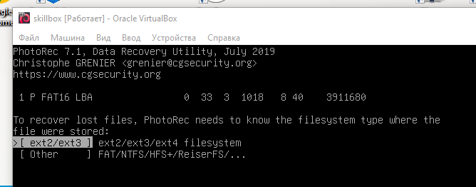

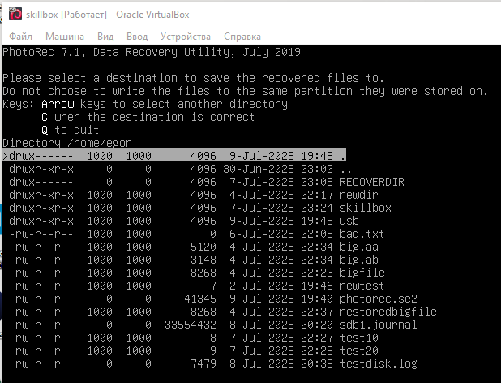

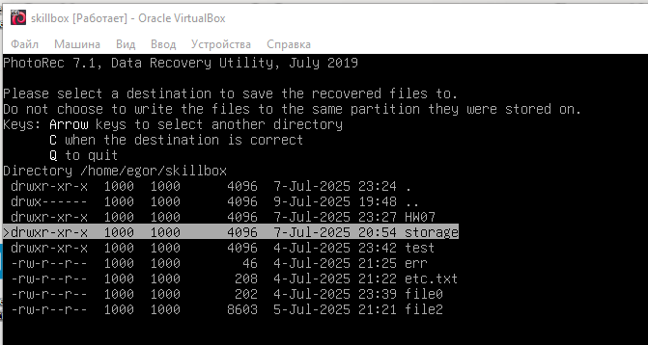

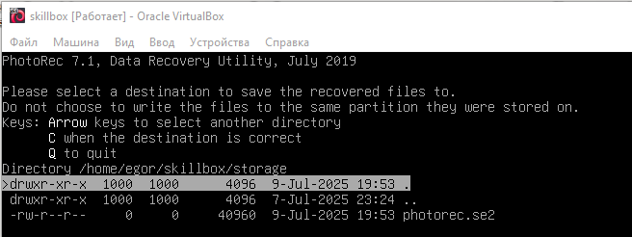

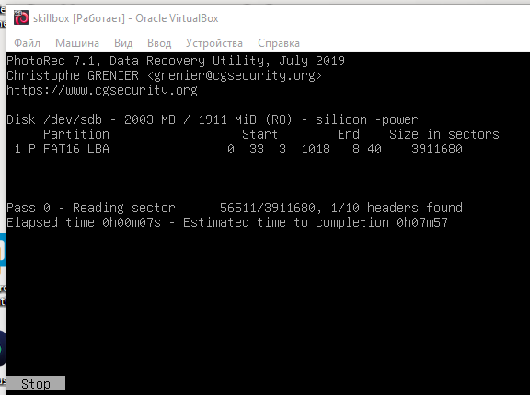

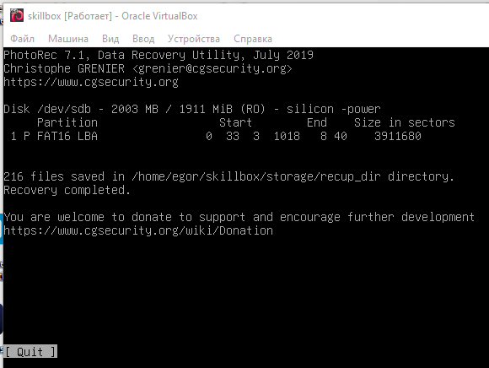

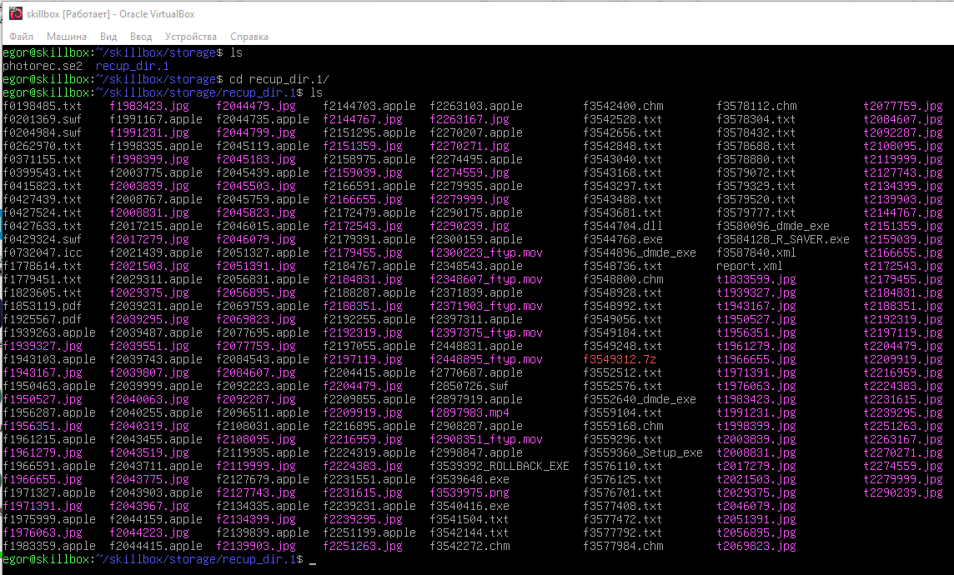

Заключение:

Получились все задания, кроме 3. Не получилось восстановить с помощью команды ext4magic. Также не получилось с помощью утилиты photorec. Возможно что-то делал не правильно. Но все равно получил хороший опыт.